Добрый день, уважаемые коллеги!

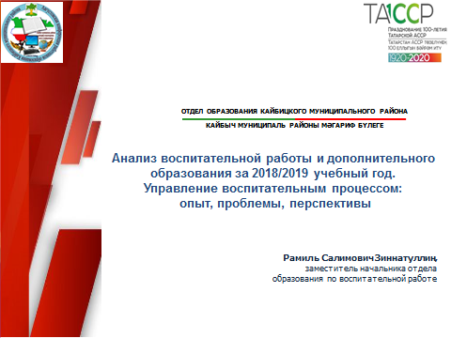
На секционное заседание «Управление воспитательным процессом в условиях реализации ФГОС: опыт, проблемы, перспективы» мы собрали в этом зале тех, в чьих руках сконцентрировано управление системой воспитания и организация воспитательной работы в школе, чтобы определить круг первоочередных задач, обсудить ряд проблемных вопросов. Именно от вашего профессионализма во многом зависит выполнение приоритетной государственной задачи – воспитания образованных, конкурентоспособных, поликультурных и высоконравственных граждан, обладающих национальным достоинством и открытым мировоззрением, мотивированных к непрерывному личностному росту, успешной самореализации в жизни, готовых служить Отечеству, вносить вклад в развитие родного края.
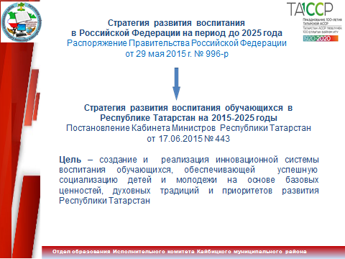
Работа по построению эффективной системы воспитания ведется в рамках реализации Стратегии развития воспитания в Российской Федерации и Стратегии развития воспитания обучающихся в Республике Татарстан, принятых в 2015 году.
Система работы выстраивается на муниципальном уровне, ежегодно утверждаются планы реализации мероприятий Стратегии.
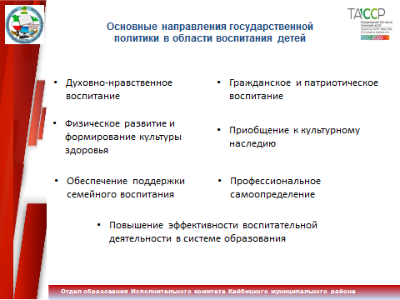
Стратегия определяет приоритетными направлениями в сфере воспитания: обеспечение поддержки семейного воспитания, повышение эффективности воспитательной деятельности в системе образования,
развитие кадрового потенциала, гражданское и патриотическое воспитание, духовно-нравственное воспитание, приобщение к культурному наследию, профессиональное самоопределение, физическое развитие и формирование культуры здоровья
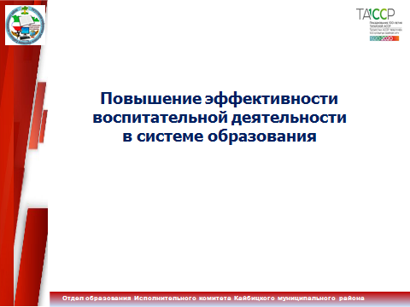
Значительная часть воспитательной работы ведется в образовательных организациях и предусмотрена федеральными государственными образовательными стандартами через освоение образовательных программ.
Система духовно-нравственного воспитания, приобщение к культурному наследию – это ядро ФГОС.
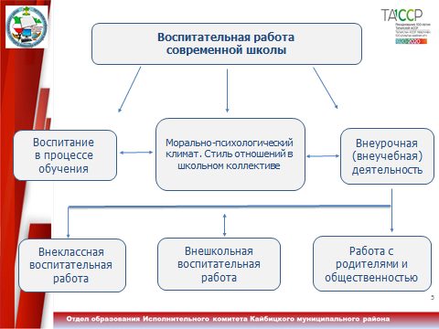
Составной частью основной образовательной программы на всех ступенях образования является программа духовно-нравственного воспитания. Общекультурное развитие детей, воспитание духовно-нравственной личности - это не только внеклассная работа и многообразие мероприятий. Воспитание чести, долга, справедливости, милосердия, дружелюбия – неотъемлемая часть каждого урока.
Урок – ключевой элемент воспитания.
Помимо содержательной составляющей урока воспитывает стиль взаимоотношений и общения учителя и ученика, психологический микроклимат, внешний вид учителя, уют и порядок в учебном классе.
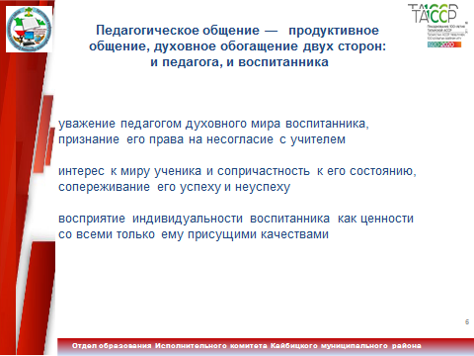
К сожалению, в образовательных организациях имеет место факты обострения отношений педагогов и детей. Отношения «учитель – ученик» – достаточно серьезная педагогическая проблема. Во взаимодействие постоянно вступают два разных духовных мира: мир учителя (опыт, знания, убеждения, нравственные взгляды, ценностные ориентации его поколения и т. п.) и мир ученика (проблемы и противоречия развития, формирования личности: стремление все познать, попробовать; разноплановые интересы, желания, потребности и т. п.). И какая бы ни была ситуация, опыт, знания, мудрость педагога должны быть определяющими факторами в недопущении конфликтных ситуаций.
Одно из важных направлений Стратегии – воспитание нравственности, культуры, духовности. И здесь безусловный приоритет внеурочной деятельности, которая реализуется в таких формах, как экскурсии, посещение культурно-досуговых организаций, театров, музеев.

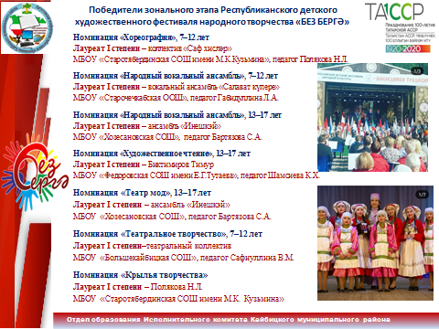
Отделом образования проводится комплекс мероприятий, направленных на воспитание уважения к народным традициям, национальной культуре народов России и Татарстана. Знаковым событием в этом направлении является участие в фестивале-конкурсе детского народного творчества «Без бергэ». Участниками стали педагоги, школьники и родители.
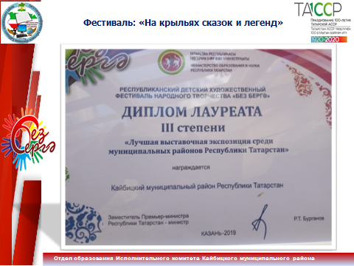
Фестиваль живет при вашей непосредственной поддержке, уважаемые педагоги. Кайбицкий муниципальный район был награжден дипломом лауреата третьей степени за лучшую выставочною экспозицию среди муниципальных районов Республики Татарстан. Примите слова благодарности за ваш вклад в развитие детского художественного творчества, за вклад в сохранение традиций, культурного наследия народов России и Татарстана.
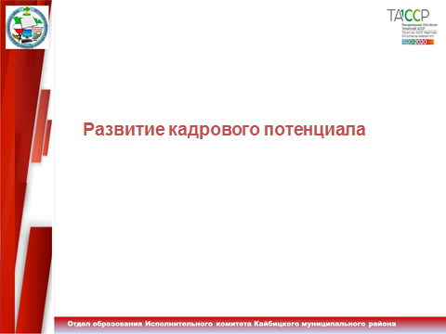
Практическое выполнение задач и других положений Стратегии невозможно без эффективной кадровой политики.
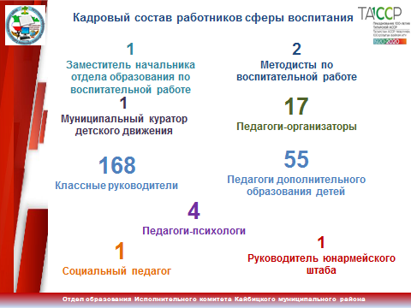

В системе образования Республики Татарстан воспитательную деятельность обеспечивают педагогические работники, в том числе 168 классных руководителей, 4 педагога-психолога, 17 педагогов-организаторов, 55 педагогов дополнительного образования, 1 социальный педагог.
На уровне муниципального образования – это заместитель начальника по ВР, методисты по воспитательной работе, дополнительному образованию и техническому направлению, куратор детского движения, руководитель муниципального штаба Юнармии.
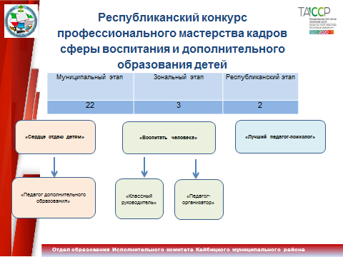
Одним из направлений развития кадрового потенциала являются конкурсы профессионального мастерства кадров сферы воспитания и дополнительного образования детей. Профессиональные конкурсы – это не только серьёзные творческие испытания для лучших педагогов. Участие в них способствует эффективному развитию системы воспитания и дополнительного образования, широкому внедрению в практику новых интересных методик и подходов к воспитанию.
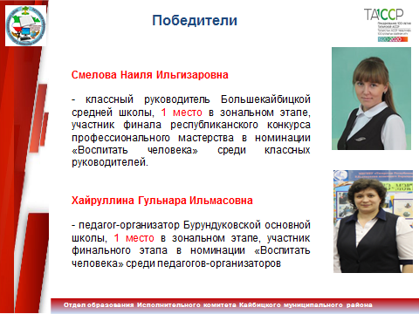
Классный руководитель Большекайбицкой средней школы Смелова Наиля Ильгизаровна заняла 1 место в зональном этапе и стала участником финала республиканского конкурса профессионального мастерства в номинации «Воспитать человека» среди классных руководителей. Педагог-организатор Бурундуковской основной школы Хайруллина Гульнара Ильмасовна также заняла 1 место в зональном этапе и стала участником финального этапа в номинации «Воспитать человека» среди педагогов-организаторов.
Реализация задач Стратегии развития воспитания на уровне школы требует проведения последовательной школьной «политики», направленной на становление и развитие школы как гуманистической воспитательной системы. Это возможно только тогда, когда эти задачи становятся одним из приоритетов деятельности администрации школы и, прежде всего, заместителя директора школы по воспитательной работе.
Главный субъект воспитания в школе – это КЛАССНЫЙ руководитель, от его профессионализма зависит качество воспитательного процесса, а в конечном итоге выполнение государственной политики в сфере воспитания, определенной Стратегией.
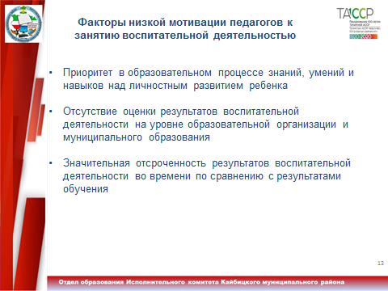
Одна из острых проблем – низкий уровень мотивации учителей-предметников к классному руководству. Среди факторов низкой мотивации:
- приоритет в образовательном процессе знаний, умений и навыков над личностным развитием ребенка;
- отсутствие оценки результатов воспитательной деятельности на уровне образовательной организации и муниципального образования;
- значительная отсроченность результатов воспитательной деятельности во времени по сравнению с результатами обучения.
Следствием такой мотивации является формальный подход педагогов к организации воспитательной деятельности, к профилактической работе среди несовершеннолетних, к проведению адресной индивидуальной профилактической работы с родителями несовершеннолетних, к выявлению обучающихся, находящихся в социально опасном положении и трудной жизненной ситуации. Наблюдается нехватка индивидуальной работы с детьми. Бывают случаи, когда образовательные организации представляют в адрес отдела образования формальный отчет о мерах реагирования по уже совершившемуся социально-негативному факту.
Несмотря на большой объем работы, проводимой в школах в сфере воспитания, остается ряд проблем, выявляются факты краж, употребление спиртных напитков несовершеннолетними.
В этой связи необходимо детально проанализировать качество профилактической работы. Важно выстроить индивидуальную адресную работу. Обратить внимание на категории семей и детей, которые требуют повышенного внимания со стороны педагогов, но выпадают из поля зрения.
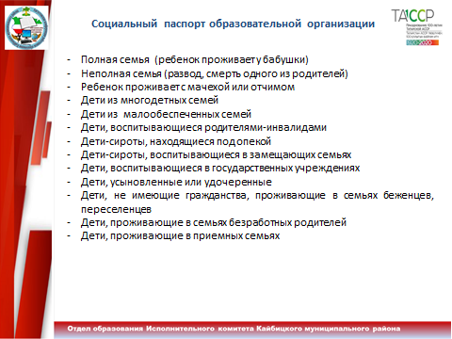
Пересмотреть подходы к формированию социального паспорта школы и постановке на внутришкольный учет. Многие из представленных на сладе категорий не охвачены нашим вниманием ввиду внешнего благополучия.
Не менее значима и роль Совета по профилактике. Совет не должен быть формальным органом. Его деятельность должна исходить из значения самого слова «профилактика» - предупреждение.
Ведется работа над повышением правовой культуры подрастающего поколения, в том числе и разъяснительная работа об уголовной и административной ответственности за совершение противоправных действий. Немаловажную роль в этой деятельности отводится школьным отрядам профилактики правонарушений.
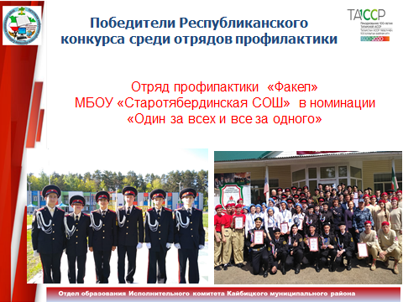
Ежегодно наш район участвует в республиканском конкурсе отрядов профилактики. В этом году отряд профилактики «Факел» Старотябердинской средней школы стал победителем в финале в номинации «Один за всех и все за одного».
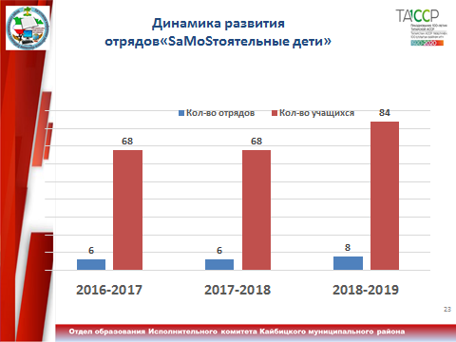
С 2009 года в районе развивается школьное волонтерское движение «Самостоятельные дети» (SMS-дети), деятельность которого направлена на профилактику асоциальных явлений и пропаганду здорового образа жизни среди сверстников.
Уважаемые классные руководители! Именно вы видите учеников чаще, чем остальные педагоги, ближе знаете семью, круг общения. Вам необходимо обладать компетенциями, благодаря которым можно вовремя распознать проблемы и поведенческие риски.
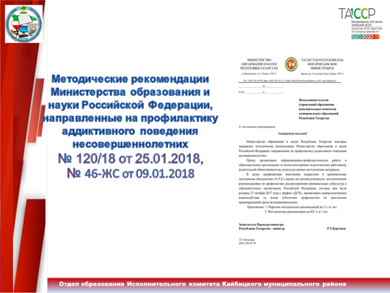
С начала нового учебного года Министерство образования запустит новый проект, на совершенствование психолого-педагогических знаний. Министерством образования и науки РФ направлены методические рекомендации по созданию служб примирения и организации их деятельности.
Деятельность «Школьных служб примирения» направлена на снижение напряженности и сокращение конфликтов в детских коллективах, что является профилактикой рискового поведения подростков. Школьная служба примирения — оформленная детско-взрослая команда, которая реализует в образовательной организации восстановительный подход к конфликтам, а также правонарушениям несовершеннолетних. В службу примирения обязательно входят взрослые обученные специалисты (медиаторы и кураторы службы примирения), а так же, как правило, юные медиаторы-ровесники.
Наряду с классным руководителем важнейшую роль в социализации учащихся играют педагоги-психологи.
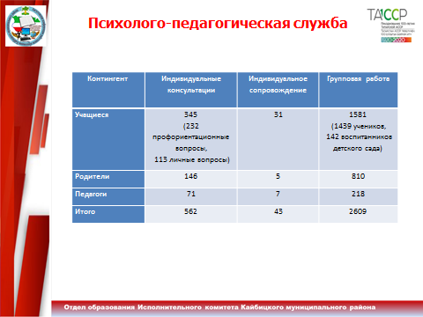
Общество предъявляет к ребенку как будущему своему гражданину определенные нормы и требования. Сегодня больше внимания уделяют количественному накоплению знаний и умений детей. Однако именно качественные изменения очень важны для ребенка, они могут сыграть как позитивную, так и негативную роль, могут укрепить психологическое здоровье или же нарушить его. И если пробелы в знаниях можно впоследствии восполнить, то возникшие психологические нарушения могут иметь стойкий характер, с трудом поддаваться коррекции. Педагог-психолог приходит на помощь ребенку в понимании самого себя и своего места в школьной жизни, во взаимодействии с ребятами и учителем помогает в поиске своих ресурсов, утверждении веры в себя и свои возможности. Безусловно, социализация учащихся осуществляется в коллективе и в совместной деятельности.
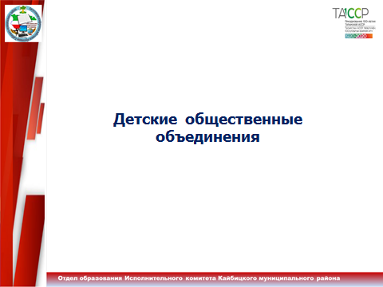
Ведущая роль в развитии детских общественных объединений в школе отводится педагогу-организатору.
Одной из важнейших задач Стратегии воспитания – является создание условий для развития детских общественных организаций, и объединений, ученического самоуправления.
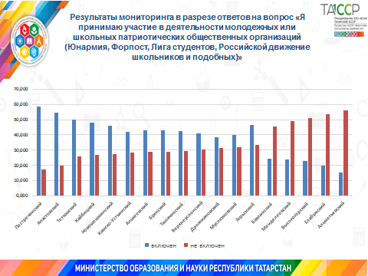
Важнейшим социальным институтом выступает детская или молодежная общественная организация или объединение.
Направления деятельности детских организаций республики разнообразны. Это гражданственность и патриотизм; спорт и здоровый образ жизни; экология и безопасность; творчество и интеллект; добровольчество и волонтерство. В рамках подготовки к 75-летию Победы в Великой Отечественной войне 1941-1945 годов в каждой школе необходимо активизировать работу тимуровского движения и волонтеров Победы. К этой работе необходимо привлечь и родителей. Забота о ветеранах, пожилых людях – первоочередная задача всех детских организаций.
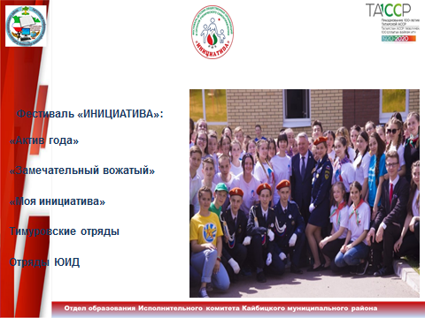
На организации ученического самоуправления хотелось бы остановиться особо. Проблема школьного самоуправления как инструмента гражданского воспитания сегодня приобретает новое качество.
В течение 5 лет проводится Фестиваль детских общественных организаций и органов ученического самоуправления «Инициатива», включающий в себя республиканские конкурсы «Актив года», «Замечательный вожатый», «Моя инициатива».

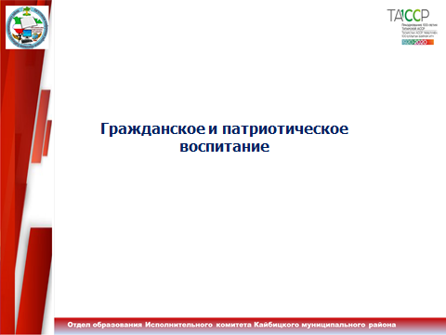

Важнейшей составной частью воспитательного процесса является формирование патриотизма и культуры межнациональных отношений.
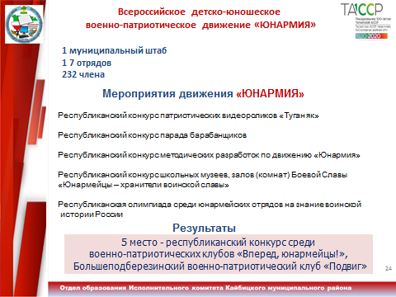
Местный штаб ЮНАРМИИ осуществляет организационное, методическое сопровождение развития юнармейского движения.
Общая численность участников движения «ЮНАРМИЯ» составляет 232 юнармейца, действует 17 юнармейских отрядов. Муниципальный штаб размещен на базе Центра внешкольной работы «Экология, культура, образование».
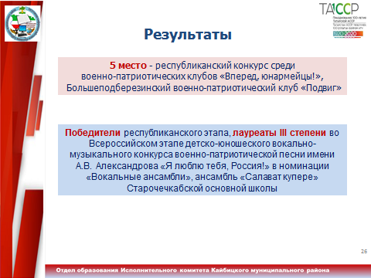
Имеются и результаты участия в различных конкурсах. 5 место в республиканском конкурсе среди военно-патриотических клубов «Вперед, юнармейцы!» занял Большеподберезинский военно-патриотический клуб «Подвиг».
Победителями республиканского этапа, лауреатами III степени во Всероссийском этапе детско-юношеского вокально-музыкального конкурса военно-патриотической песни имени А.В. Александрова «Я люблю тебя, Россия!» в номинации «Вокальные ансамбли» стал ансамбль «Салават купере» Старочечкабской школы.
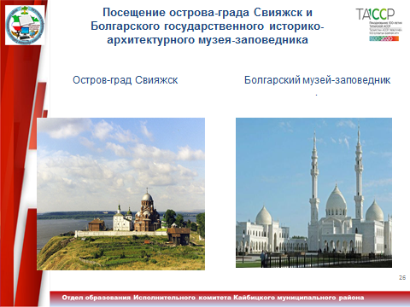
Ежегодно проводится Республиканский конкурс рисунков, сочинений и фоторабот о древнем городе Болгар и острове-граде Свияжск, телевизионный конкурс «Дети рисуют страну». Объявлен республиканский конкурс «Моя малая Родина», в котором принимают воспитанники дошкольных учреждений, дети, отдыхающие в пришкольных и загородных лагерях. Итоги конкурса будут подведены в августе.

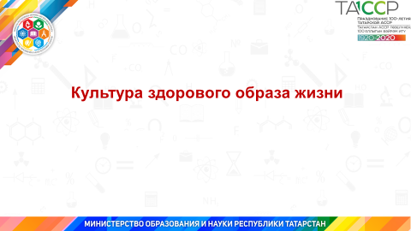
Одним из приоритетных направлений в области здоровьесбережения остается развитие школьного спорта, привлечение детей и молодежи к массовым занятиям физической культурой и спортом.
В районе сложилась система участия в традиционных массовых спортивно-оздоровительных мероприятиях.
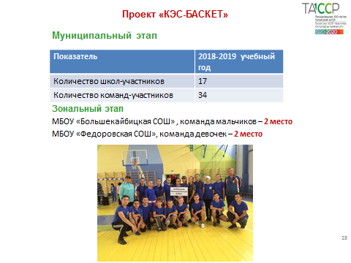
Общеобразовательные организации принимают активное участие в проектах, направленных на развитие игровых видов спорта, в частности школьного баскетбола. Восьмой год в Республике Татарстан проводится Чемпионат Школьной баскетбольной лиги «КЭС-БАСКЕТ» среди команд общеобразовательных организаций. Успешно выступили в зоне команда мальчиков Большекайбицкой школы – 2 место и команда девочек Федоровской школы также заняли 2 место.
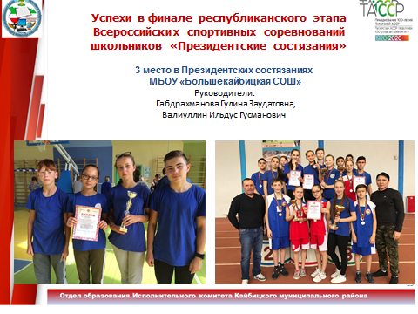
Ежегодно в Республике Татарстан проводятся республиканские этапы «Президентских состязаний» и «Президентских спортивных игр».
Команда Большекайбицкой школы в финале республиканского этапа Всероссийских спортивных соревнований школьников «Президентские состязания» заняла 3 место. Руководители Габдрахманова Гулина Заудатовна, Валиуллин Ильдус Гусманович .

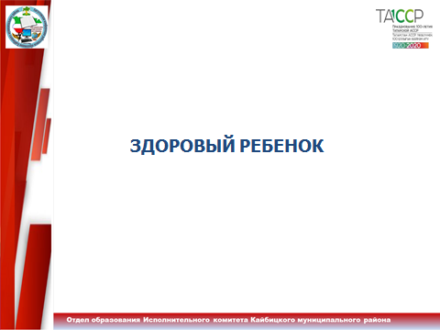
Здоровый образ жизни, помимо двигательной активности, - включает в себя культуру питания.
Школьники района приняли участие в мероприятиях Всероссийской акции «Здоровое питание – активное долголетие».

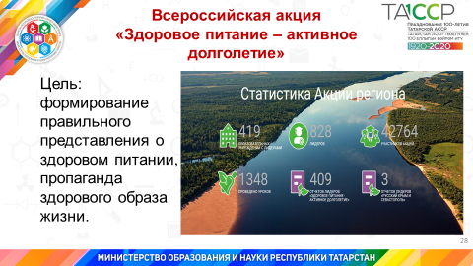

Педагогическая ценность проекта в том, что сверстники обучают сверстников основам здорового питания и культуре здорового образа жизни. Среди лидеров был объявлен конкурс в формате презентаций-отчетов о пропаганде рационального питания.
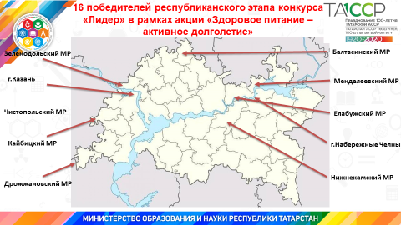
Шебалова Эльза, ученица 10 класса Федоровской средней школы (куратор Сахарнова Ольга Алексеевна) стала одним из победителей федерального этапа.
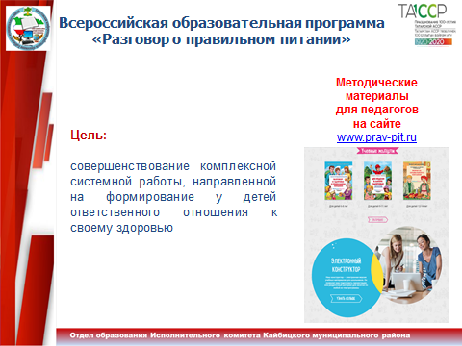
Продолжается работа по реализации Всероссийской образовательной программы «Разговор о правильном питании». Богатый методический материал в помощь педагогам размещен на сайте www.prav-pit.ru. Работу по программе можно организовать во внеурочной и внеклассной деятельности.
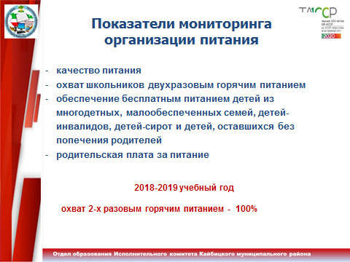
Министерство образования регулярно осуществляет мониторинг организации питания в образовательных организациях ро показателям на слайде.
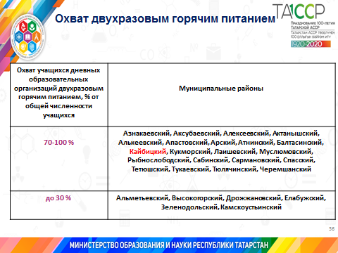
В 2018/2019 учебном году двухразовым горячим питанием было охвачено 100% школьников. Из них 101 ребенок освобожден от родительских взносов, в том числе 28 детей-сирот и детей, оставшихся без попечения родителей, воспитывающихся в опекунских и приемных семьях, 17 детей-инвалидов и 56 детей из малообеспеченных семей.
Все школы имеют «Серебряный уровень», содействующих здоровью.
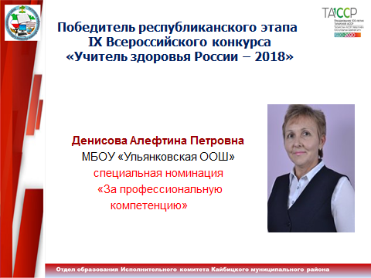
Учитель Ульянковской основной школы Денисова Алефтина Петровна стала победителем республиканского этапа IX Всероссийского конкурса «Учитель здоровья России – 2018» в специальной номинации «За профессиональную компетенцию».
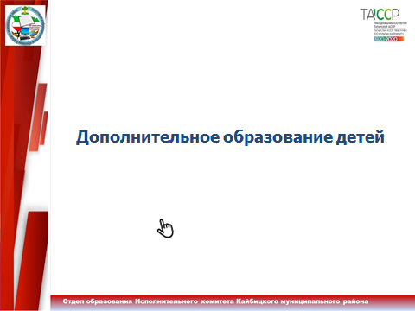
Без тесной интеграции системы общего и дополнительного образования детей, полноценной и эффективной реализации ФГОС не представляется возможным.
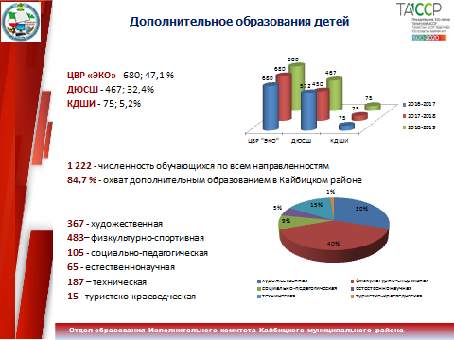
Всего системой дополнительного образования, независимо от ведомственной принадлежности, охвачено 84,% детей в возрасте от 5 до 18 лет. Основная роль принадлежит учреждениям дополнительного образования, которые направляют свою деятельность на увеличение охвата детей качественными услугами, способствующими развитию личности и талантов. В районе функционируют 3 учреждения дополнительного образования: Центр внешкольной работы «Экология, культура, образование» (680 детей; 47,1 %) под ведомством Министерства образования и науки РТ, Детско-юношеская спортивная школа (467 детей; 30,7%) под ведомством Министерства по делам молодежи и спорту РТ, и Кайбицкая детская школа искусств (75 детей; 5,1%), под ведомством Министерства культуры РТ. Общий охват дополнительным образованием составляет 1222 детей, что составляет 84,7% от общего количества учащихся.
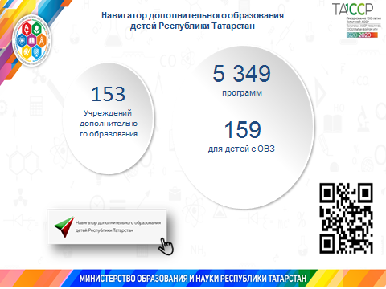
В целях информационного обеспечения деятельности образовательных организаций дополнительного образования детей создан навигатор дополнительного образования детей Республики Татарстан http://navigator.rcvrrt.ru.
Навигатор дает возможность поиска программ по всем муниципальным образованиям республики, по формам и срокам реализации программ. Месторасположение ОДОД синхронизировано с картографическим сервисом Яндекс.Карты. Таким образом, пользователи могут увидеть адрес организации и контактный телефон на локации каждой отдельной организации, отображающейся на встроенной в систему «Навигатор» на карте.
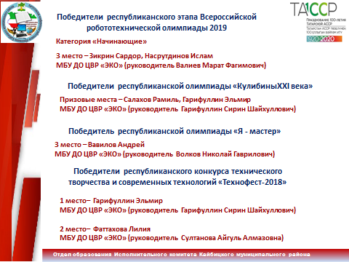
Опыт и компетентность некоторых педагогов дополнительного образования позволяет улучшить качество выступлений учащихся в различных конкурсах. Победителей вы видите на слайде.
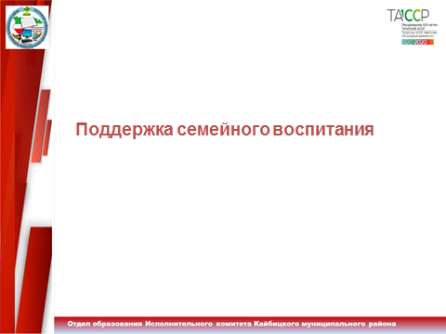
Среди комплекса мер Стратегии особое внимание уделено задаче усиления воспитательной роли семьи, повышения общественного престижа семьи, отцовства и материнства.
Одним из приоритетов государственной образовательной политики в России последних десятилетий является обеспечение открытости системы образования, вовлечения родительской общественности в управление образованием.
Сделать родителей активными участниками педагогического процесса – одна из главных задач школы.
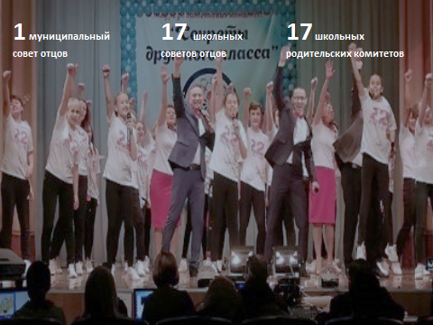
В районе действует 1 муниципальный совет отцов, 17 школьных советов отцов и 17 школьных родительских комитетов. В то же время их потенциал используется в недостаточной мере.
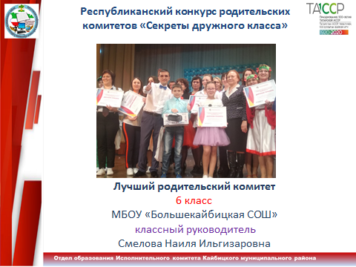
С целью выявления и популяризации лучших практик взаимодействия образовательных организаций и родительских комитетов в воспитании школьников прекрасно зарекомендовал себя Республиканский конкурс родительских комитетов «Секреты дружного класса». Лучший родительский комитет 6 класса Большекайбицкой средней школы (классный руководитель Смелова Наиля Ильгизаровна), победив в зоне, стал лауреатом в республиканском этапе.

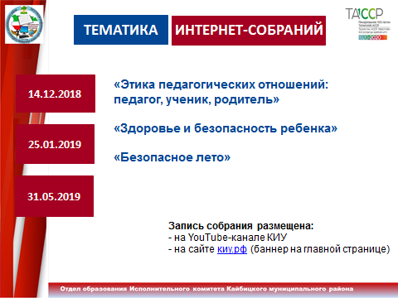
Положительно зарекомендовала себя такая форма работы как интернет родительские собрания и семинары.
Задача педагога – помочь родителям осознать свою родительско-воспитательную миссию, как величайшую ответственность за будущее ребёнка. Воспитание учащихся в школе и воспитание в семье должно быть единым неразрывным процессом.
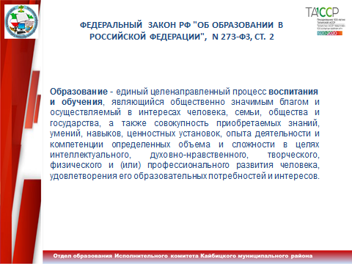
От профессионализма работников системы образования и всех участников образовательного процесса во многом зависит исполнение Федерального Закона «Об образовании», который гласит «Образование – единый целенаправленный процесс воспитания и обучения».
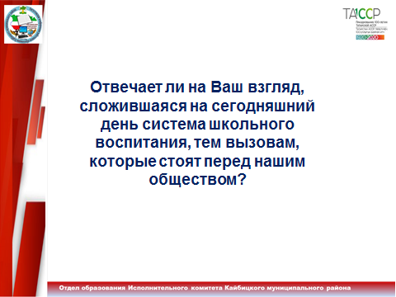
Жизнь не стоит на месте. Стремительно в образовательную среду входят новые технологии, которыми дети владеют намного лучше взрослых. Скорость социально-экономических изменений невозможно остановить.
Новое базовое условие – это стремительное развитие информационных технологий, которые ставят педагогов перед новыми вызовами. В школы приходит абсолютно новое поколение, для которого Интернет – это не только технологии, но и среда обитания, новый инструмент развития и общения.
Нам, взрослым необходимо идти в «ногу со временем», создавая условия для проявления детской инициативы, помогая формировать навыки взаимодействия со сверстниками и педагогами.
Воспитательное и обучающее пространство общеобразовательной организации, должно наполняться духовно-нравственными ценностями, такими как человеколюбие, справедливость, честь, совесть, воля, личное достоинство, вера в добро и стремление к исполнению нравственного долга перед самим собой, своей семьей и своим Отечеством, которые вечны во все времена.
Эти ценности могут быть определены как базовые, которые имеют ключевое значение не только для образования, но и для всей организации жизни в нашем районе, республике и стране.
